Наследие Льва Толстого
Уникальные документы Института славяноведения в открытом доступе

Кампания по сбору средств

В Институте славяноведения, созданном в 1919 г. и тесно связанном c Университетом Париж Сорбонна, хранятся редкие документы, важность которых трудно переоценить как профессиональным исследователям, так и простым любителям истории. Проект Института славяноведения направлен на предоставление широкого доступа к этим документам. С этой целью планируется создание интернет-сайта, который сделает возможным бесплатный доступ к редким документам для тех, кто по какой-либо причине - например, географической удаленности, - не может работать с ними в библиотеке Института. В частности, проект предусматривает оцифровку уникальной коллекции фотографий Л.Н. Толстого в последние годы жизни.
Подробное описание проекта
Проект интернет-сайта по славистике
Научная актуальность
Собрание печатных, рукописных и фото- документов Института славяноведения чрезвычайно высоко ценится специалистами соответствующего профиля. Эти документы (в частности, архив Толстого), должны стать известны и востребованны в более широких кругах. С этой целью, по случаю своего столетнего юбилея, Институт славяноведения выступает с инициативой электронной публикации самых значимых документов. Помимо фонда Толстого, речь идет о коллекции Андре Мазона; в среднесрочной перспективе сайт будет дополнен другими документальными собраниями.
Удобная поисковая система: поиск по нескольким критериям позволит найти документ и познакомиться с его полыми библиографическим описанием.
Бесплатный доступ: портал будет находиться в свободном доступе, без ограничения количества посещений. Институт славяноведения обладает правом коммерческого использования фотографий, - их можно будет приобрести в высоком разрешении за дополнительную плату.

Фонд Толстого
Перу выдающегося русского писателя Льва Толстого принадлежат такие всемирно известные романы, как «Война и мир» и «Анна Каренина». На протяжении всего творческого пути Толстой исследовал жизнь русского общества во всем ее разнообразии: от литературных салонов и сцен крестьянского быта до Отечественной войны 1812 г., завоевания Кавказа и осады Севастополя. В многочисленных философских эссе Толстой осмысливал и обосновывал доктрину абсолютного добра и непротивления злу. Эта жизненная позиция привела его к отказу от официальной Церкви, к борьбе против социальной несправедливости и доминирования государственных интересов над частными. Большую часть своей жизни Толстой провел в Ясной Поляне – родовом имении, расположенном недалеко от Тулы, 200 км к югу от Москвы. После смерти Толстого Ясная Поляна стала его домом-музеем. Еще один Музей Толстого, открытый в Москве в 1911 г. и национализированный в 1918 г., стал центром научных исследований.
Фонд Толстого – настоящая жемчужина среди тех документов, которые Институт славяноведения планирует сделать доступными широкой аудитории. Уникальная коллекция насчитывает более 430 черно-белых фотографий, запечатлевших Толстого в последние годы жизни в Ясной Поляне и навещавших его гостей: знаменитых отечественных и иностранных артистов, писателей.
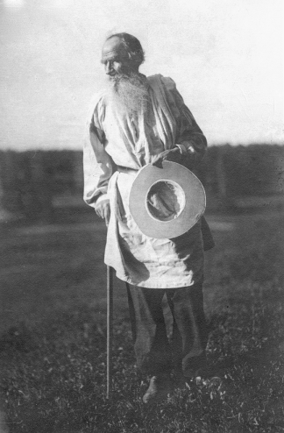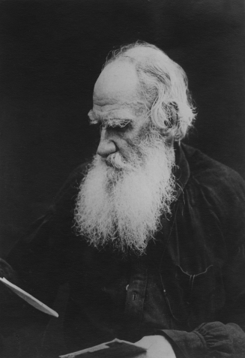
Л.Н. Толстой в 1905 и 1910 гг. Ранее не публиковавшиеся фотографии из фонда, который предстоит оцифровать.
На ряде снимков запечатлены люди, присутствующие на мероприятиях Музея Толстого в первые годы после открытия. Важно отметить, что многие из этих людей впоследствии пропали, став жертвами советского террора 1930-х годов. С этой точки зрения, документы представляют огромную научную ценность.
В 1950 г. коллекция фотографий была доверена Институту славяноведения дочерьми Льва Толстого. С Татьяной Львовной (1864-1950) и Александрой Львовной (1884-1979), эмигрировавшими после Революции, Институт связывает давняя дружба.
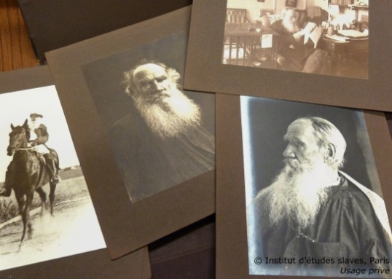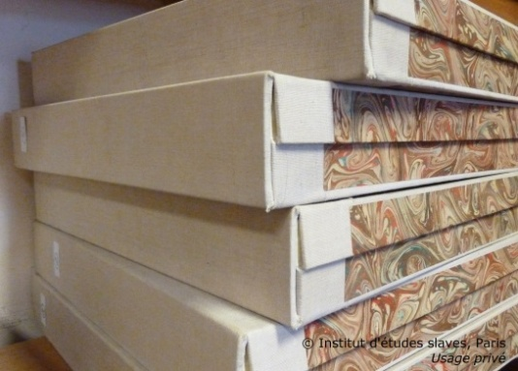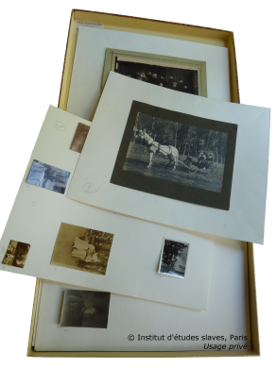
Фотографии Архива Толстого хранятся в 9 коробках наподобие фотографий из семейного архива.
Архив Толстого будет оцифрован и размещен в сети Интернет в течение 2018 г. Для успешной реализации этого проекта Институт должен обратиться к услугам сторонней организации, специалисты которой последовательно осуществят следующие этапы работы: очистка фотографий от пыли, оцифровка фотографий, индексирование снимков, размещение снимков на интернет-сайте.

Фонд Мазона
Это документальное собрание было предварительно оцифровано, и потому, в рамках данного проекта, оно будет в кратчайшие сроки помещено на сайт и доступно исследователям. Фонд состоит в основном из документов личного происхождения Андре Мазона, одного из основателей «Ревю дез этюд слав» (1921 г.) и директора Института с 1937 по 1959 гг. В фонде содержится переписка Мазона: с частными лицами – коллегами из Франции, Америки, Великобритании, Австрии, Италии, но главным образом, – переписка с организациями и университетскими подразделениями, занимающимися изучением славистики : как в странах советского блока (СССР, Польша, Чехословакия, Югославия, Болгария), так и в социалистических странах (Венгрия, Румыния). Кроме того, фонд включает рукописи: конспекты лекций, статьи и подготовленные Мазоном издания (в числе которых есть и неопубликованные).
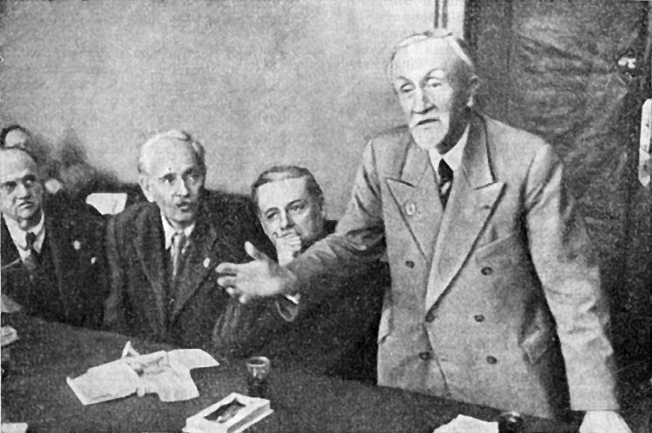
Андре Мазон в Москве, 1949 г.
Карикатура на Андре Мазона из советского журнала 1949 г.

О нас

Институт славяноведения был основан в 1919 г. для популяризации изучения славянских языков, культуры и литературы. Идея принадлежит профессору Сорбонны Эрнесту Дени, который, после Компьенского перемирия 11 ноября 1918 г., сыграл значительную роль в национальном самоопределении двух новых стран славянской культуры - Чехословакии и Югославии. Институт был открыт для посетителей в ноябре 1919 г. по адресу: 9 и 9bis ул.Мишле, в доме, принадлежащем семье Дени.
12 августа 1921 г. чехословацкий Парламент выделил Парижскому Университету субсидию в размере 1 млн. франков. Половина этих средств ушла на приобретение дома на улице Мишле, другая – покрыла расходы на организацию кафедры истории славянских народов и страноведения.
На сегодняшний день здание находится в ведении Университета Париж-Сорбонна. В нем размещаются некоммерческая организация - исполнитель общественно полезных услуг, созданная Эрнестом Дени, и научная структура Eur’Orbem под совместным руководством Университета Париж-Сорбонна и Национального центра научных исследований. Сотрудники упомянутых учреждений работают в трех направлениях: информация, документальное собрание, издательская деятельность. В частности, в 2016 г. вышел 87-й выпуск «Ревю дез этюд слав», основанного в 1921 г.

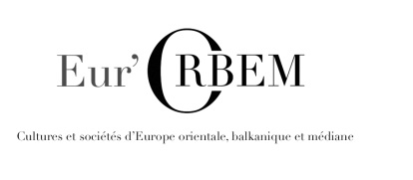
Institut d'études slaves

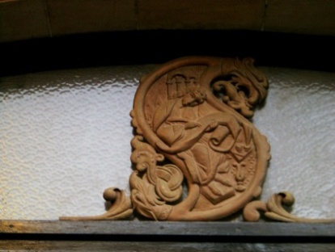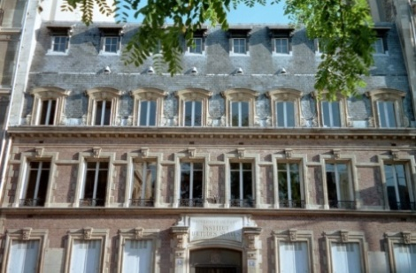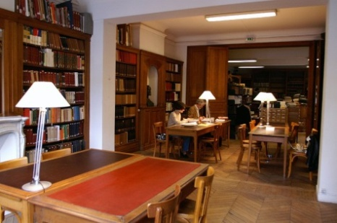

На что пойдут собранные средства?

Если благодаря вашей помощи собранная сумма достигнет 8 000 €, это позволит профинансировать создание интернет-сайта и оцифровку 90 фотографий фонда Толстого.

Если сумма вашего пожертвования превысит 8000 €, это позволит нам приступить к поэтапной оцифровке всего фонда Толстого:

- если собранные средства достигнут 11 050 € будут оцифрованы дополнительно 100 фотографий, то есть, в общей сложности, 190 документов появятся в открытом доступе.
- если собранные средства достигнут 14 100 € будут оцифрованы дополнительно 100 фотографий, то есть, в общей сложности, 290 документов появятся в открытом доступе.
- если собранные средства достигнут 17 150 € будут оцифрованы дополнительно 100 фотографий, то есть, в общей сложности, 390 документов появятся в открытом доступе.
- если собранные средства достигнут 18 400 € будет оцифрована дополнительно 41 фотография, то есть вся коллекция из 431 фотографии.

Пожертвование в адрес государственного учреждения и статус донора

Сбор пожертвований организует Университет Париж-Сорбонна. Пожертвование в адрес Университета Париж-Сорбонна дает французским налоговым резидентам право на налоговые вычеты.

- Физическим лицам:
- подоходный налог сокращается на сумму, эквивалентную 66 % от суммы пожертвования; при условии, что это не превышает 20 % от суммы годового дохода,

- налог на имущество сокращается на сумму, эквивалентную 75 % от суммы пожертвования, и не превышающую 50 000 €.

- Юридическим лицам:
- налоговые сборы сокращаются на сумму, эквивалентную 60 % от суммы пожертвования, которая, однако, не может превышать 0,5 % от годового оборота (до уплаты налогов).

Например, после вышеуказанных налоговых операций в связи с подоходным налогом:
Пожертвование 15 € в действительности обойдется в 5,10 €
Пожертвование 100 € в действительности обойдется в 34 €
Пожертвование 500 € в действительности обойдется в 170 €

Мероприятия, сувениры и подарки для доноров:

Подарки | Размер пожертвования | Количество
Приглашение на презентацию коллекции и праздничный фуршет  + документ для налоговой декларации | 15 € | Неограничено
Одна памятная закладка  + все вышеуказанные бонусы | 25 € | Неограничено
Две памятные открытки  + все вышеуказанные бонусы | 35 € | Неограничено
Бесплатные электронные копии (в высоком разрешении) трех документов фонда Толстого  + все вышеуказанные бонусы | 50 € | Неограничено
Приглашение на мероприятие Института славяноведения или на лекцию Университета дополнительного образования  + все вышеуказанные бонусы | 100 € | 20-30 (на различные мероприятия)
Индивидуальная экскурсия по документальному фонду Толстого в сопровождении ученого-специалиста  + публикация имени в списке доноров на сайте проекта  + все вышеуказанные бонусы | 300 € | 5

План:
Начало сбора средств: 15 сентября 2017 г.
Окончание: 13 октября 2017 г.
Общая продолжительность: 4 недели

NB Важные даты:
14 -15 сентября - Генеральная Ассамблея Института cлавяноведения
21-23 сентября - Конференция, посвященная 100-летию Октябрьской революции

